ZNALEZIONO SUCZKĘ ZE SZCZENIĘTAMI!

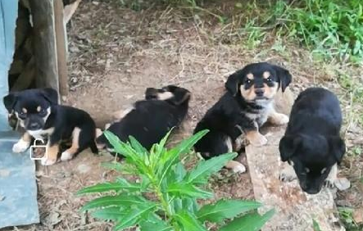

Od kilku dni w miejscowości Brzezna, gmina Podegrodzie, ktoś podrzucił suczkę ze szczeniętami. Przyjazne energiczne 4 małe pieski uwielbiają się bawić i szukają domu - nowego właściciela.
Prosimy o kontakt osoby, które chętnie i zdecydowanie przygarną szczeniaka, a może znajdzie się osoba, która da drugą szansę suczce.
Zainteresowanych prosimy o kontakt.

KONTAKT
Gmina Podegrodzie
33-386 Podegrodzie 248
tel. (18) 448 49 59

